Промежуточная аттестация по английскому языку за 1 полугодие 9 класса

Характеристика структуры и содержания тестов №1-4
Тест состоит из двух частей:
письменной (разделы 1–5, включающие задания по аудированию,
чтению, задания на контроль лексико-грамматических навыков учеников и знания речевого этикета);
письменной (раздел 6, содержащей задание по письму)
устной (раздел 7, содержащий задания по говорению).

1.Назначение КИМ – оценить уровень усвоения учащимися материала модулей №1-5

2. Документы, определяющие содержание диагностической работы
Содержание теста определяется на основе Федерального государственного образовательного стандарта основного общего образования

3. Характеристика структуры КИМ.
Работа включает 58 заданий. Распределение заданий КИМ по типам даётся в таблице 1.
Таблица 1. Распределение заданий по типам

Раздел теста | Число заданий | Тип задания | Уровень сложности задания | Максимальный балл
Раздел 1 (лексика) | 18 | КО | Б | 30
Раздел 2 (грамматика) | 10 | КО | Б | 20
Раздел 2 (грамматика) | 5 | КО | П | 10
Раздел 3 (речевой этикет) | 5 | КО | Б | 10
Раздел 4 (чтение) | 5 | КО | Б | 15
Раздел 5 (аудирование) | 5 | КО | Б | 15
Раздел 6 (письмо) | 1 | РО | Б | 10
Раздел 7 (говорение) | 1 | РО | П | 7
Итого | 50 |  |  | 117
КО – задания с кратким ответом, РО – задания с развернутым ответом

4. Жанрово-стилистическая принадлежность текстов, используемых
в разделе 5 (задания по аудированию) и разделе 4 (задания по чтению)
В разделе 5 (задания по аудированию) используются высказывания
собеседников в распространенных стандартных ситуациях повседневного
общения по теме модулей 1-4 учебника.
Длительность звучания текста для аудирования – 1,5–2 минуты.
В аудиозаписи все тексты звучат дважды. Тексты для аудирования звучат
в исполнении носителей языка.
В разделе 4 (задания по чтению) используются прагматические, научно-популярные, публицистические и художественные тексты.
Объем текстов для чтения – 200-250 слов.
Языковая сложность текстов для аудирования и чтения соответствует
базовому уровню сложности теста.
Тематическое содержание текстов для аудирования и чтения
определяется предметным содержанием речи, представленном в модулях 1-4 учебника.

5. Распределение заданий КИМ по содержанию, проверяемым умениям
и способам деятельности
В тесте проверяется иноязычная коммуникативнаякомпетенция учащихся 9 класса. Тест нацелен напроверку речевых умений выпускников в четырех видах речевой деятельности (аудировании, чтении, письме, говорении), а также некоторыхязыковых навыков. В частности, в экзаменационной работе проверяются:
- умение понимать на слух основное содержание прослушанного текста
и умение понимать в прослушанном тексте запрашиваемую информацию;
- умение читать текст с пониманием основного содержания и умение
понимать в прочитанном тексте запрашиваемую информацию;
- навыки использования языковых единиц в коммуникативно-значимом
контексте;
- умение устного и письменного иноязычного общения в предлагаемых
коммуникативных ситуациях.

6. Дополнительные материалы и оборудование
Перечень дополнительных материалов и оборудования
утвержден приказом Рособрнадзора.
Каждая аудитория для проведения письменной и устной части теста по
иностранным языкам должна быть оснащена техническим средством,
обеспечивающим качественное воспроизведение аудиозаписей на компакт-
дисках (СD) для выполнения заданий раздела 5 «Задания по аудированию».

7. Продолжительность теста
Время выполнения первых 5-ти заданий составляет 45 минут. Время выполнения задания по письму составляет 20 минут, по говорению составляет 3.5 минуты на ученика.
8. Система оценивания выполнения отдельных заданий и диагностической работы в целом
Каждое правильно выполненное задание 1–34 оценивается 1 баллом, задания 35-57 – 2 баллами. Выполнение заданий в разделе 6 и 7оценивается по критериям (письмо - максимально 10 баллов, говорение – максимально 7 баллов).

Уровень сложности заданий определяется сложностью языкового
материала и проверяемых умений, а также типом задания.

Таблица 4. Таблица перевода баллов в отметки по пятибалльной шкале
Отметка по пятибалльной шкале | «2» | «3» | «4» | «5»
Баллы | 0–50 | 51-76 | 77-98 | 99-117

Кодификатор планируемых умений
№ задания | Описание элементов содержания, проверяемыхв ходе теста
A, B | употребление в письменной речи в их основном значении изученные лексические единицы (слова, словосочетания, реплики-клише речевого этикета
C,D | Навыки оперирования языковыми средствами в коммуникативно- значимом контексте . Грамматические формы  - распознавать и употреблять в речи различные коммуникативные типы предложений: повествовательные (в утвердительной и отрицательной форме) вопросительные (общий, специальный, альтернативный и разделительный вопросы), побудительные (в утвердительной и отрицательной форме) и восклицательные;  - распознавать и употреблять в речи глаголы в наиболее употребительных временных формах действительного залога: Present Simple, Future Simple и Past Simple, Present и Past Continuous, Present Perfect;  - распознавать и употреблять в речи модальные глаголы и их эквиваленты (may, can, could, be able to, must, have to, should);  - распознавать и употреблять в речи конструкции с глаголами на -ing: to love /hate doing something; stop talking  - распознавать и употреблять в речи количественные и порядковые числительные;  - распознавать и употреблять в речи глаголы в наиболее употребительных временных формах действительного залога: Present Simple, Future Simple и Past Simple, Present и Past Continuous, Present Perfect;  - распознавать и употреблять в речи глаголы в следующих формах страдательного залога: Present Simple Passive, Past Simple Passive;  - распознавать и употреблять в речи различные грамматические средства для выражения будущего времени: Simple Future, to be going to, Present Continuous
E | употребление в устной и письменной речи в ситуациях формального и неформального общения основных норм речевого этикета, принятых в странах изучаемого языка;
F | Выборочное понимание нужной информации, представленной в явном и в неявном виде, в несложных аутентичных текстах, содержащих отдельные неизученные языковые явления.
G | Выборочное понимание необходимой/запрашиваемой информации в несложных звучащих аутентичныхтекстах
J | - писать личное письмо в ответ на письмо-стимул с употреблением формул речевого этикета, принятых в стране изучаемого языка: сообщать краткие сведения о себе и запрашивать аналогичную информацию о друге по переписке; выражать благодарность, извинения, просьбу; давать совет и т. д. (объемом 100–120 слов, включая адрес);  - писать небольшие письменные высказывания с опорой на образец/ план.
I | Говорение: построение связного монологического высказывания с опорой на зрительную наглядность и/или вербальные опоры (ключевые слова, план, вопросы) в рамках освоенной тематики;

Предметное содержание речи (во всех разделах работы)

- Взаимоотношения в семье и с друзьями. Конфликты и их разрешение. Семейные праздники. Место жительства. Обязанности по дому. Взаимоотношения в семье. Общение с соседями.
- Внешность и характер человека (литературного персонажа). Черты характера. Описание внешности. Внешность и внутренний мир.
- Досуг и увлечение современного подростка. Живопись. Технологии: проблемы. Виды искусства. Музыка. Кино. Чтение. Волонтерское движение. Преданность своему увлечению.
- Здоровый образ жизни. Психологическое здоровье. Посещение врача. Полезные привычки. Личная безопасность. Экстремальный спорт. Сбалансированное питание.

Контрольно-измерительные материалы
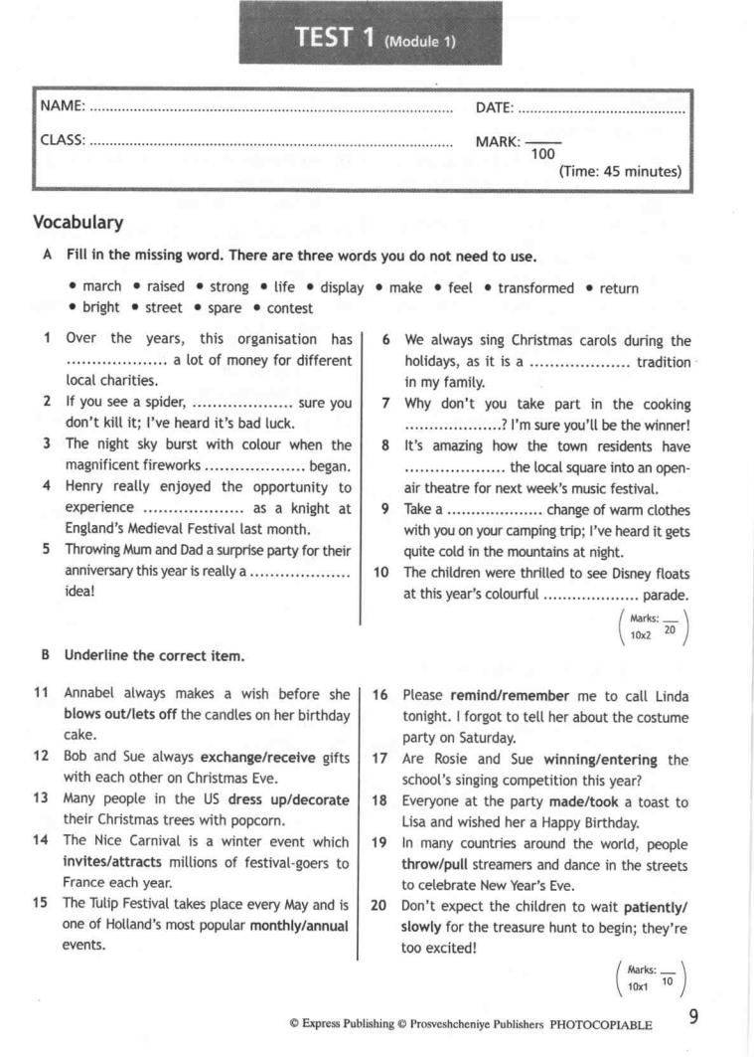
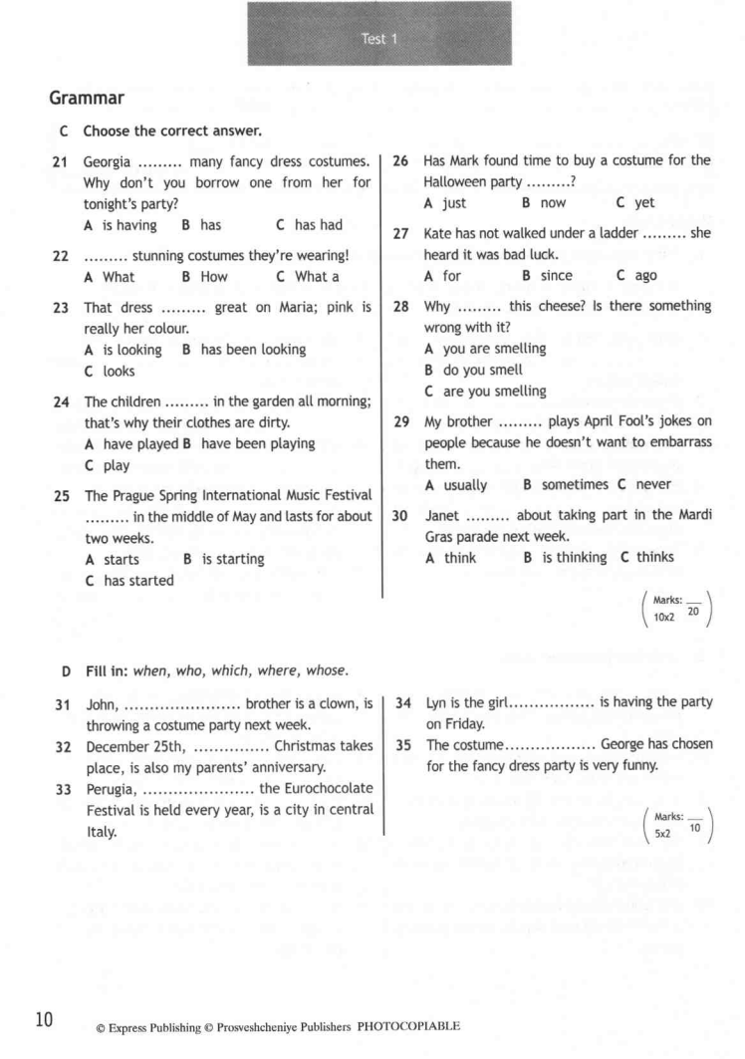

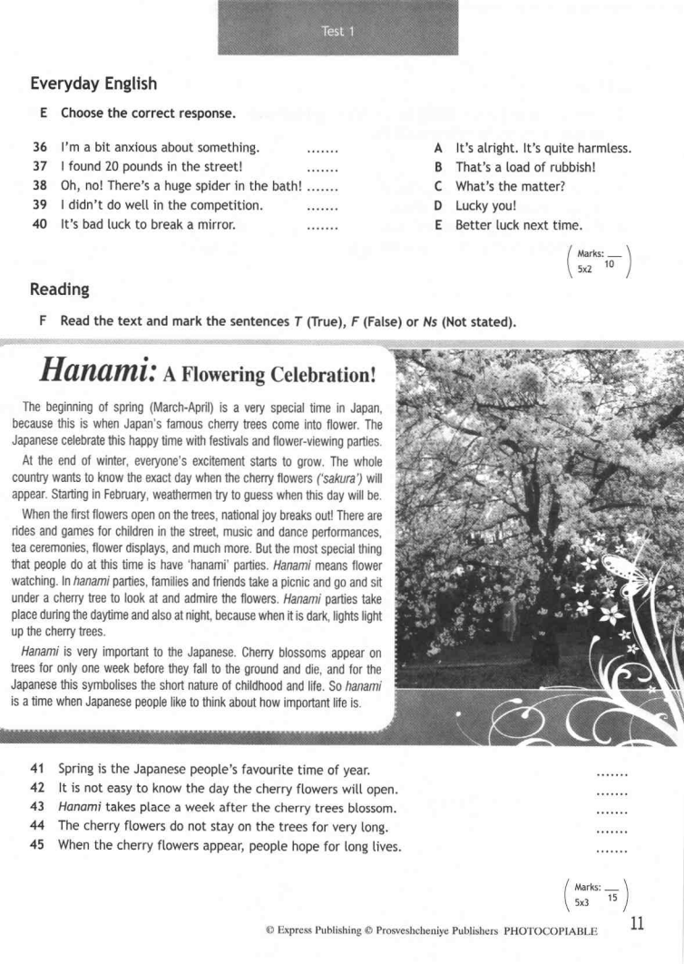

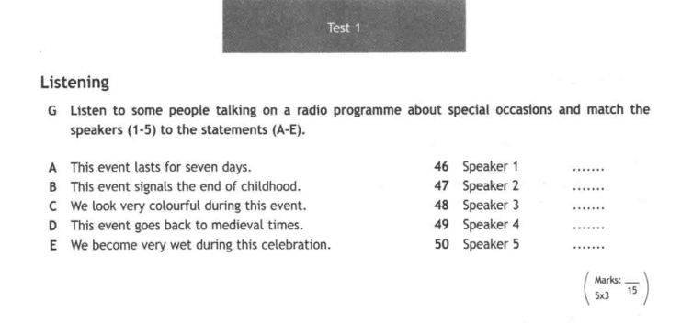
Writing
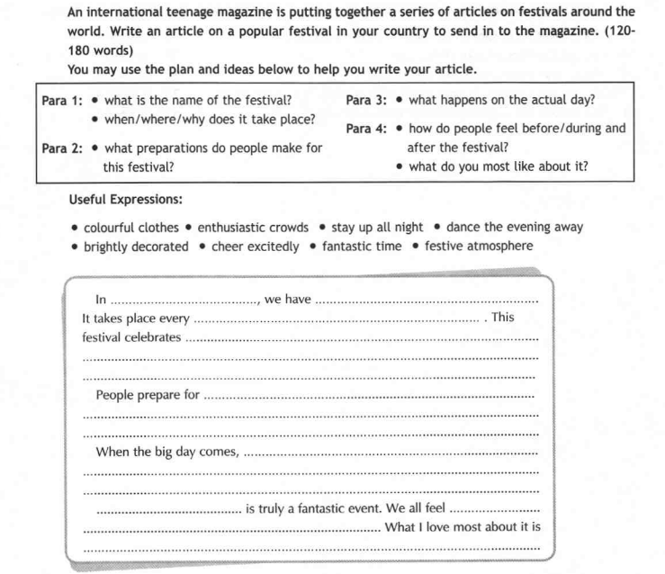

Speaking

You are going to give a talk about reading books. You will have to start in 1.5 minutes and speak for not more than 2 minutes (1—12 sentences)
Remember to say:
- What kinds of books modern teenagers enjoy reading;
- Whether libraries are necessary nowadays or not, and why;
- What book you have read recently, and what it was about;
- What your attitude to reading is.

You have to talk continuously.

